Сценарий урока «Виды и формы получения профессионального образования»

Пояснительная записка
Данный урок «Виды и формы получения профессионального образования» относится к разделу «Профессиональное самоопределение и карьера» в 11общеобразовательном или в профильном технологическом классе.
На данном уроке необходимо познакомиться с формами получения образования. Целесообразно рассказать об основных видах профессионального образования.
Для закрепления материала учащиеся выполняют различные упражнения, практическую работу.
Необходимо акцентировать внимание учащихся на технологии, как способе обработки материалов, в том числе и информации. Необходимо обратить внимание учащихся на то, что информационные технологии – способ обработки информации, а владение информационными технологиями – требование, которое предъявляется сегодня работниками очень многих профессий.
В течение урока учитель может поддерживать высокую мотивацию учеников, которые чувствуют себя не пассивными созерцателями, а полноправными творцами познавательного процесса. В течение урока видно взаимодействие ученика – электронного ресурса для интерактивной доски – учителя.
При подготовке данного урока большое внимание было уделено тому, как лучше управлять учебным процессов, каким образом буду обеспечиваться общение, обратная связь с учениками, развивающий эффект.
И использование интерактивной доски на данном уроке значительно усиливает обучающий эффект, так как он предстаёт осмысленным цельным продуктом, а не случайным набором слайдов. Определенный перечень устной, наглядной, текстовой и видео информации превращает страницу в учебный эпизод.

Сценарий урока
Этапы урока | Страница доски | Инструменты доски, приемы
Организационный этап урока, тема урока, её место в курсе.  Проблемная ситуация для учащихся (творческое задание урока) – определить как слова «Я образ грамм» могут относится к теме урока. | 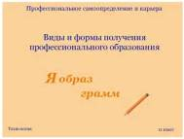  1 | Выбор
Обсуждение с учениками понятия «образовательная программа», её этапы. Определения «вытаскиваются» за карандаш при необходимости. | 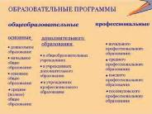  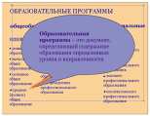  2 | Выбор  Фигуры
Обсуждение с учащимися первого этапа образования - общеобразовательного. Понятие «общеобразовательного учреждения». Беседа об общеобразовательных учреждения нашего города с использованием Сайта «Образовательное пространство города». В ходе обсуждения один из учащихся делает записи на странице, остальные работают в тетрадях или палетках, заготовленных заранее. | 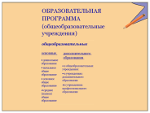  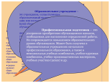  3 | Выбор  Фигура  Ссылка  Маркеры
Актуализация знаний полученных на предыдущих этапах урока. Каждый из учащихся анализирует свою образовательную программу в общеобразовательных учреждениях. Один из учеников может работать у доски. | 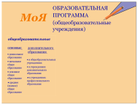  4 | Выбор  Фигура  Маркеры  Ластик
Обсуждение с учащимися второго этапа образования - профессионального.  На данном этапе потребуется много понятия, которые в нужное время урока «вытаскиваются» за карандаш, а потом убираются, не загромождая страницу.  Беседа о профессиональных учреждения нашего города с использованием Сайта «Образовательное пространство города».  В ходе обсуждения один из учащихся может делать записи на странице (примеры профессиональных учреждений ), остальные работают в тетрадях или палетках, заготовленных заранее. | 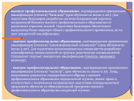  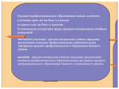  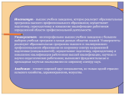  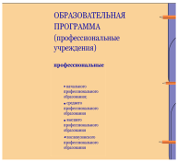  5 | Выбор  Фигура  Маркеры  Ластик  Ссылка
Актуализация знаний полученных на предыдущих этапах урока. Каждый из учащихся анализирует свою образовательную программу в общеобразовательных учреждениях. Один из учеников может работать у доски. | 6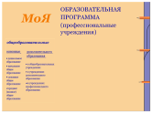 | Выбор  Фигура  Маркеры  Ластик  Ссылка
Выполнение практического задания – на основании знаний, полученных на уроке и собственных знаний - составление схемы «Система профессионального образования Российской Федерации. Учебные заведения» и «Система профессионального образования Российской Федерации. Формы обучения». После выполнения задания – проверка при помощи ссылки на слайд презентации. | 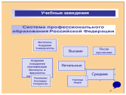  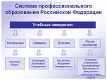  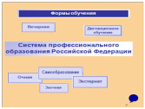  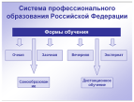  7 | Выбор  Перемещение блоков схемы  Ссылка
Практическая работа – составление схемы возможных путей получения профессионального образования. | 8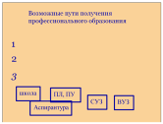 | Выбор  Перемещение блоков схемы
Возвращение к проблемной ситуации для учащихся (творческое задание урока) – определить как слова «Я образ грамм» могут относиться к теме урока. Учитель выслушивает мнения детей и предлагает своё решение. | 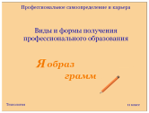  9 | Выбор  Перемещение блоков схемы
Возвращение к проблемной ситуации для учащихся (творческое задание урока) – решение учителя – преобразование слов. | 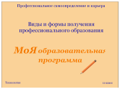10 | Выбор  Ластик

